Математическое обеспечение ЭВМ
Лабораторная работа №3
“Построение синтаксического анализатора”

Подготовил студент
Группы А-14-18
Сидоров Иван
Вариант 17

- Задание
1. Преобразовать заданную грамматику в LL(1)-грамматику.
2. Разработать МП-автомат для нисходящего грамматического разбора
предложений данного языка.
3. Разработать функцию, реализующую МП-автомат.
4. Разработать программу, иллюстрирующую работу созданного автомата
для данного языка.
5. Отчёт по лабораторной работе должен содержать:
- Исходное задание
- LL(1)-грамматику
- Множества выбора
- Управляющую таблицу МП-автомата
- Алгоритм работы синтаксического анализатора на псевдокоде
- Описание интерфейса программы
- Тесты
- Листинг программы
Исходная грамматика:
Оператор присваивания:
<ид.>:=<ар.выр.>;
Условный оператор:
ЕСЛИ <лог.выр.> ТО <совок. операторов> [ИНАЧЕ < совок. операторов>] КОНЕЦ
Оператор цикла:
ЦИКЛ ( <ид.>:=<E>, <лог.выр.>, <ид.>:=<E> ) <совок. операторов> КОНЕЦ
Арифметическое выражение:
<E>::=<T><E-список>
<E-список>::= +<T><E-список>
<E-список>::= ε
<T>::=<F><T-список>
<T-список>::= *<F><T-список>
<T-список>::= ε
<F>::=<Id>
<F>::=<Int>
Логическое выражение:
<лог.выр.>::=<F><лог.опер.><F>
<лог.опер.>::= >
<лог.опер.>::= <
- LL(1)-грамматика
1. <программа>::=<оператор><спис. операторов>
2. < спис. операторов>::=<оператор>< спис. операторов>
3. < спис. операторов>::=$ε$
4. <оператор>::=Id=<E>;
5. <оператор>::= ЦИКЛ ( <ид.>:=<E>, <лог.выр.>, <ид.>:=<E> ) <спис. операторов> КОНЕЦ
6. <оператор>::= ЕСЛИ <лог.выр.> ТО <спис. операторов> <ИНАЧЕ> КОНЕЦ
7. <ИНАЧЕ>::= ИНАЧЕ < спис. оператор>
8. <ИНАЧЕ>::= $ε$
9. <лог. выраж.>::=<F><лог. опер.><F>
10.<лог. опер.>::= >
11.<лог. опер.>::= <
12.<E>::=<T><E-спис.>
13.<E-спис.>::=+<T><E-спис.>
14.<E-спис.>::=$ε$
15.<T>::=<F><T-спис.>
16.<T-спис.>::= *<F><T-спис.>
17.<T-спис.>::= $ε$
18.<F>::= Id
19.<F>::= Int
- Множества выбора
Выбор(1) = {<ид>; ЕСЛИ; ЦИКЛ}
Выбор(2) = {<ид>; ЕСЛИ; ЦИКЛ }
Выбор(3)= {“-|”}
Выбор(4)= {<ид>}
Выбор(5)= {ЦИКЛ}
Выбор(6)= {ЕСЛИ}
Выбор(7)= {ИНАЧЕ}
Выбор(8)= {“-|”}
Выбор(9)= {<ид>; <цел>}
Выбор(10)= {<}
Выбор(11)= {>}
Выбор(12)= {<ид>; <цел>}
Выбор(13)= {+}
Выбор(14)= {;}
Выбор(15)= {<ид>; <цел>}
Выбор(16)= {*}
Выбор(17)= {+; “;”}
Выбор(18)= {<ид>}
Выбор(19)= {<цел>}

- Управляющая таблица МП-автомата
 | <ид> | <цел> | + | * | ( | ) | если | иначе | цикл | то | < | >= | := | ; | , | -|
<прма> | 1. | O | O | O | O | O | 1. | O | 1. | O | O | O | O | O | O | O
<опер> | 4. | O | O | O | O | O | 6. | O | 5. | O | O | O | O | O | O | O
<спис  опер> | 2. | O | O | O | O | O | 2. | O | 2. | O | O | O | O | O | O | 3.
<E> | 12. | 12. | O | O | O | O | O | O | O | O | O | O | O | O | O | O
<T> | 15. | 15. | O | O | O | O | O | O | O | O | O | O | O | O | O | O
<E сп> | O | O | 13. | O | O | O | O | O | O | O | O | O | O | 14. | O | O
<T сп> | O | O | 16. | 16. | O | O | O | O | O | O | O | O | O | 17. | O | O
<F> | 18. | 19. | O | O | O | O | O | O | O | O | O | O | O | O | O | O
<ид> | # | O | O | O | O | O | O | O | O | O | O | O | O | O | O | O
:= | O | O | O | O | O | O | O | O | O | O | O | O | # | O | O | O
<лог выр> | 9. | 9. | O | O | O | O | O | O | O | O | O | O | O | O | O | O
<лог  оп> | O | O | O | O | O | O | O | O | O | O | 11. | 10. | O | O | O | O
<else> | 8. | O | O | O | O | O | 8. | 7. | 8. | O | O | O | O | O | O | 8.
( | O | O | O | O | # | O | O | O | O | O | O | O | O | O | O | O
) | O | O | O | O | O | # | O | O | O | O | O | O | O | O | O | O
; | O | O | O | O | O | O | O | O | O | O | O | O | O | # | O | O
, | O | O | O | O | O | O | O | O | O | O | O | O | O | O | # | O
если | O | O | O | O | O | O | O | # | O | O | O | O | O | O | O | O
then | O | O | O | O | O | O | O | O | O | O | O | O | O | O | O | O
цикл | O | O | O | O | O | O | O | O | O | O | O | O | O | O | O | O
то | O | O | O | O | O | O | O | O | O | # | O | O | O | O | O | O
˅ | О | О | О | О | О | О | О | О | О | О | О | О | O | O | O | Д

Начальное содержимое магазина:<пр-ма>˅
1.Заменить(<опер><спис опер>) Держать
2.Заменить(<опер><спис опер>) Держать
3.Вытолкнуть Держать
4. Заменить(:=<E>;) Сдвиг
5.Заменить(ЦИКЛ( <ид.>:=<E>, <лог.выр.>,<ид.>:=<E> ) <спис операторов>) Сдвиг
6.Заменить((<лог выр>) <спис. опер><ИНАЧЕ >) Сдвиг
7.Заменить(<оп>) Сдвиг
8.Вытолкнуть Держать
9.Заменить(<F><лог оп><F>) Держать
10.Вытолкнуть Сдвиг
11.Вытолкнуть Сдвиг
12.Заменить(<T><E сп>) Держать
13.Заменить(<T><E сп>) Сдвиг
14.Вытолкнуть Держать
15.Заменить(<F><T сп>) Держать
16.Заменить(<F><T сп>) Сдвиг
17.Вытолкнуть Держать
18.Вытолкнуть Сдвиг
19.Вытолкнуть Сдвиг
# - Вытолкнуть Сдвиг
Д – Допустить
О - Отвергнуть
- Описание интерфейса программы
TextBox предназначен для записи в него программы. При нажатии кнопки «Анализ» появляется сообщение с информацией о том, успешно ли прошел анализ программы.
- Тесты
Тест №1(пример программы из задания)
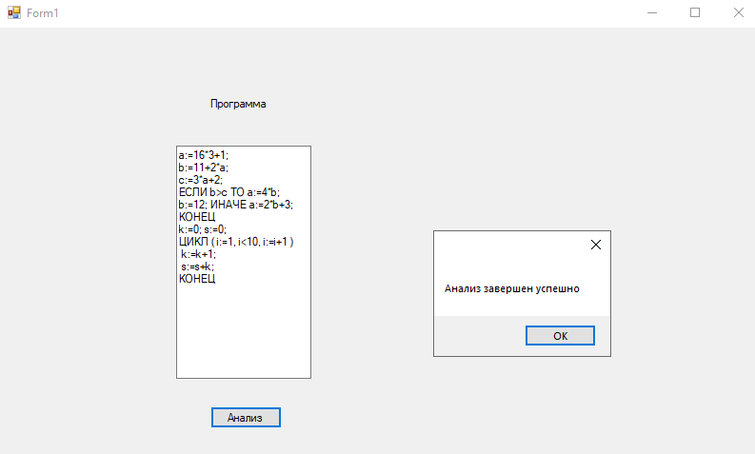
Тест №2(не допустимое присвоение = вместо := )
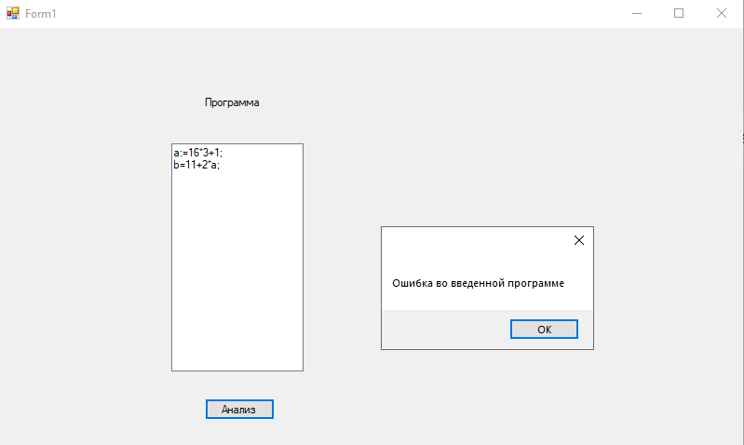
Тест №3(недопустимый разделитель (b <= c))
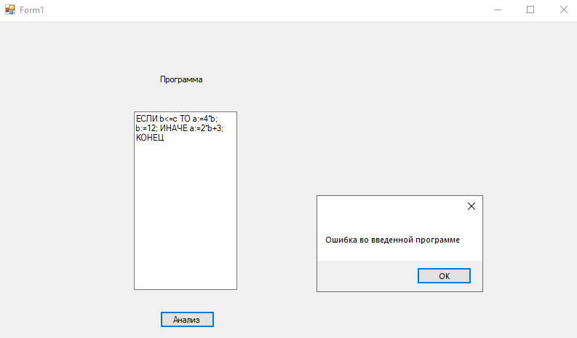
- Листинг
using System;
using System.Collections.Generic;
using System.ComponentModel;
using System.Data;
using System.Drawing;
using System.Linq;
using System.Text;
using System.Threading.Tasks;
using System.Windows.Forms;

namespace Laboratornaya3evm
{
public partial class Form1 : Form
{
Analiz Avtomat = new Analiz();
public Form1()
{
InitializeComponent();
}

private void button1_Click(object sender, EventArgs e)
{
Avtomat.str = textBox1.Text;
int lex;
Avtomat.kar = 0;
Avtomat.Automat.push(0);
Avtomat.Automat.push(20);
int temp = Avtomat.Automat.top();
bool flag;
lex = Avtomat.ScanStr(Avtomat.str, ref Avtomat.kar);
flag = Avtomat.mpauto(temp, lex);
if (!flag)
{
MessageBox.Show("Ошибка во введенной программе");
while (!Avtomat.Automat.isempty())
Avtomat.Automat.pop();
}
else if (flag)
MessageBox.Show("Анализ завершен успешно");
}
class node
{
public string name;
public int atribute;
public node next;
public node()
{
next = null;
name = "";
atribute = -1;
}
}

class nod
{
public int a;
public nod next;
public nod()
{
nod next = null;
int a = -1;
}
}

class stek
{
public nod head;
public stek()
{ nod head = null; }
public void push(int x)
{
nod p = new nod();
p.a = x;
p.next = head;
head = p;
}
public bool isempty()
{
if (head == null) return true;
else return false;
}
public void pop()
{
int x = head.a;
nod p = head;
head = head.next;
}
public int top()
{
int x = head.a;
return x;
}
}

class table
{
node head;
//свойство для доступа к голове списка
public node Dostup
{
set
{ head = value; }
get
{ return head; }
}
public table()
{ head = null; }
public void add(string name1, int atr)
{
node check = search(name1);
if (check == null)
{
node temp = new node();
temp.name = name1;
temp.atribute = atr;
temp.next = head;
head = temp;
}
else Console.WriteLine("Такой элемент уже есть");
return;
}
public void print()
{
node VarToMove = head;
while (VarToMove != null)
{
Console.WriteLine("Имя арибута" + VarToMove.name + " атрибут" + VarToMove.atribute);
VarToMove = VarToMove.next;
}
return;
}
public node search(string name2)
{
node Check = null;
node VarToMove = head;
while (VarToMove != null)
{
if (VarToMove.name == name2)
{
Check = new node();
Check.name = VarToMove.name;
Check.atribute = VarToMove.atribute;
return Check;
}
VarToMove = VarToMove.next;
}
return Check;
}

public int search2(string name2)
{
int Check = 0;
node VarToMove = head;
while (VarToMove != null)
{
if (VarToMove.name == name2)
{
Check = VarToMove.atribute;
break;
}
else
VarToMove = VarToMove.next;
}
if (VarToMove == null)
return 0;
else
return Check;
}
public void delete(string name3)
{
node VarToMove = head;
node save = head;
while (VarToMove != null)
{
if (VarToMove.name == name3)
{
save = VarToMove.next;
return;
}
save = VarToMove;
VarToMove = VarToMove.next;
}
}
}

class Analiz
{
public int kar;
public string str;
public static int prisv = 1; // присваивание
public static int plus = 2; // сложение
public static int tz = 3; // точка с запятой
public static int umn = 4; // умножение
public static int lsk = 5; // левая скобка
public static int psk = 6; // правая скобка
public static int nr = 7; // меньше
public static int rr = 8; // больше_меньше
public static int buk = 9; // буква
public static int cif = 10; // цифра
public static int niz = 16;//нижнее подчеркивание
public static int iff = 11;// ЕСЛИ
public static int zap = 18;// запятая
public static int thenn = 17;// then
public static int elss = 12; // ИНАЧЕ
public static int forr = 13; // ЦИКЛ
public static int whill = 14;// while
public static int doo = 15;// ТО
public static int prog = 20;// <программа>
public static int oper = 21;//<оператор>
public static int soper = 22;//<список операторов>
public static int e = 23;//<E>
public static int t = 24;//<T>
public static int es = 25;//<Eсписок>
public static int ts = 26;//<Tсписок>
public static int f = 27;//<F>
public static int logv = 30;//<лог выр>
public static int logo = 31;//<лог опер>
public static int sd = 0;//маркер дна
public table razdel; //таблица для разделительных знаков
public table kluch; //таблица для ключевых слов
public table ident;// таблица идентификаторов
public stek Automat;

public Analiz()
{
razdel = new table();
kluch = new table();
ident = new table();
str = null;
Automat = new stek();
//заполнение таблички ключевых слов
kluch.add("ЕСЛИ", iff);
kluch.add("ИНАЧЕ", elss);
kluch.add("ЦИКЛ", forr);
kluch.add("ТО", doo);
//заполнение таблички разделителей
razdel.add(":=", prisv);
razdel.add("+", plus);
razdel.add(";", tz);
razdel.add("*", umn);
razdel.add("(", lsk);
razdel.add(")", psk);
razdel.add("<", nr);
razdel.add(">=", rr);
razdel.add(",", zap);
}
public bool prinadl(char x) //проверка на принадлежность грамматике
{
if (x >= 'a' && x <= 'z')
return true;
else if (x >= '0' && x <= '9')
return true;
else if (x == ':')
return true;
else if (x == ' ')
return true;
else if (x == '=')
return true;
else if (x == '+')
return true;
else if (x == ';')
return true;
else if (x == ',')
return true;
else if (x == '_')
return true;
else if (x == ',')
return true;
else if (x == '*')
return true;
else if (x == '(')
return true;
else if (x == ')')
return true;
else if (x == '<')
return true;
else if (x == '>')
return true;
else if (x == '\r' || x == '\n')
return true;
return false;
}
public bool provraz(char x)//проверка на разделители
{
if (x == ':')
return true;
else if (x == '=')
return true;
else if (x == '+')
return true;
else if (x == ';')
return true;
else if (x == ',')
return true;
else if (x == '*')
return true;
else if (x == '(')
return true;
else if (x == ')')
return true;
else if (x == '<')
return true;
else if (x == '>')
return true;
return false;
}
public bool mpauto(int mg, int vh)
{
int temp;
int v;
bool flag = true;
switch (mg)
{
case 20:
switch (vh)
{
case 9:
case 11:
case 13:
Automat.pop();
Automat.push(oper);
Automat.push(doo);
Automat.push(whill);
Automat.push(psk);
Automat.push(f);
Automat.push(zap);
Automat.push(f);
Automat.push(prisv);
Automat.push(buk);
Automat.push(lsk);
flag = mpauto(oper, vh);
break;
default:
flag = false;
break;
}
break;
case 22:
switch (vh)
{
case 9:
case 11:
case 13:
Automat.pop();
Automat.push(oper);
Automat.push(doo);
Automat.push(whill);
Automat.push(psk);
Automat.push(f);
Automat.push(zap);
Automat.push(f);
Automat.push(prisv);
Automat.push(buk);
Automat.push(lsk);
flag = mpauto(oper, vh);
break;
case 14:
case 0:
Automat.pop();
temp = Automat.top();
flag = mpauto(temp, vh);
break;
default:
flag = false;
break;
}
break;
case 21:
switch (vh)
{
case 9:
Automat.pop();
Automat.push(tz);
Automat.push(e);
Automat.push(prisv);
v = ScanStr(str, ref kar);
flag = mpauto(prisv, v);
break;
case 11:
Automat.pop();
Automat.push(elss);
Automat.push(oper);
Automat.push(thenn);
Automat.push(psk);
Automat.push(logv);
Automat.push(lsk);
v = ScanStr(str, ref kar);
flag = mpauto(lsk, v);
break;
case 13:
Automat.pop();
Automat.push(oper);
Automat.push(doo);
Automat.push(whill);
Automat.push(psk);
Automat.push(f);
Automat.push(zap);
Automat.push(f);
Automat.push(prisv);
Automat.push(buk);
Automat.push(lsk);
v = ScanStr(str, ref kar);
flag = mpauto(soper, v);
break;
default:
flag = false;
break;
}
break;
case 23:
switch (vh)
{
case 9:
case 10:
Automat.pop();
Automat.push(es);
Automat.push(t);
flag = mpauto(t, vh);
break;
default:
flag = false;
break;
}
break;
case 24:
switch (vh)
{
case 9:
case 10:
Automat.pop();
Automat.push(ts);
Automat.push(f);
flag = mpauto(f, vh);
break;
default:
flag = false;
break;
}
break;
case 25:
switch (vh)
{
case 2:
Automat.pop();
Automat.push(es);
Automat.push(t);
v = ScanStr(str, ref kar);
flag = mpauto(t, v);
break;
case 3:
Automat.pop();
temp = Automat.top();
flag = mpauto(temp, vh);
break;
default:
flag = false;
break;
}
break;
case 26:
switch (vh)
{
case 2:
case 3:
Automat.pop();
temp = Automat.top();
flag = mpauto(temp, vh);
break;
case 4:
Automat.pop();
Automat.push(ts);
Automat.push(f);
v = ScanStr(str, ref kar);
flag = mpauto(f, v);
break;
default:
flag = false;
break;
}
break;
case 27:
switch (vh)
{
case 9:
case 10:
Automat.pop();
temp = Automat.top();
v = ScanStr(str, ref kar);
flag = mpauto(temp, v);
break;
default:
flag = false;
break;
}
break;
case 9:
switch (vh)
{
case 9:
Automat.pop();
temp = Automat.top();
v = ScanStr(str, ref kar);
flag = mpauto(temp, v);
break;
default:
flag = false;
break;
}
break;
case 1:
switch (vh)
{
case 1:
Automat.pop();
temp = Automat.top();
v = ScanStr(str, ref kar);
flag = mpauto(temp, v);
break;
default:
flag = false;
break;
}
break;
case 30:
switch (vh)
{
case 9:
case 10:
Automat.pop();
Automat.push(f);
Automat.push(logo);
Automat.push(f);
flag = mpauto(f, vh);
break;
default:
flag = false;
break;
}
break;
case 31:
switch (vh)
{
case 7:
case 8:
Automat.pop();
temp = Automat.top();
v = ScanStr(str, ref kar);
flag = mpauto(temp, v);
break;
default:
flag = false;
break;
}
break;
case 12:
switch (vh)
{
case 12:
Automat.pop();
Automat.push(oper);
v = ScanStr(str, ref kar);
flag = mpauto(oper, v);
break;
default:
flag = false;
break;
}
break;
case 14:
switch (vh)
{
case 14:
Automat.pop();
Automat.push(psk);
Automat.push(logv);
Automat.push(lsk);
v = ScanStr(str, ref kar);
flag = mpauto(oper, v);
break;
default:
flag = false;
break;
}
break;
case 5:
switch (vh)
{
case 5:
Automat.pop();
temp = Automat.top();
v = ScanStr(str, ref kar);
flag = mpauto(temp, v);
break;
default:
flag = false;
break;
}
break;
case 6:
switch (vh)
{
case 6:
Automat.pop();
temp = Automat.top();
v = ScanStr(str, ref kar);
flag = mpauto(temp, v);
break;
default:
flag = false;
break;
}
break;
case 3:
switch (vh)
{
case 3:
Automat.pop();
temp = Automat.top();
v = ScanStr(str, ref kar);
flag = mpauto(temp, v);
break;
default:
flag = false;
break;
}
break;
case 0:
switch (vh)
{
case 0:
flag = true;
break;
default:
flag = false;
break;
}
break;
}
return flag;
}
public int ScanStr(string str, ref int kar)//сканирование строки
{
char cur = ' ';
string num = null;
string word = null;
string sep = null;
if (kar < str.Length)
cur = str[kar];
else if (kar > str.Length)
return -1;
else if (kar == str.Length)
return 0;
//пропуск пробелов и тд
while ((cur == ' ' || cur == '\t' || cur == '\r' || cur == '\n') && kar < str.Length)
{
kar++;
if (kar < str.Length)
cur = str[kar];
if (kar == str.Length)
return 0;
}
//проверка на число
if (cur >= '0' && cur <= '9')
{
do
{
num += cur;
kar++;
if (kar >= str.Length)
break;
cur = str[kar];
}
while (cur >= '0' && cur <= '9');
if (cur >= 'a' && cur <= 'z')
return -1;
if (ident.search(num) == null)
{ ident.add(num, cif); }
return ident.search2(num);
}
//проверка на буквы
if ((cur >= 'a' && cur <= 'z') || (cur == '_'))
{
do
{
word += cur;
kar++;
if (kar < str.Length)
cur = str[kar];
else
break;
}
while (cur >= 'a' && cur <= 'z' || cur == '_');
if (!prinadl(cur))
return -1;
if (kluch.search(word) != null)
return kluch.search2(word);
else if (ident.search(word) == null)
{ ident.add(word, buk); }
return ident.search2(word);
}
//проверка на разделитель
if (provraz(cur))
{
do
{
sep += cur;
kar++;
if (kar < str.Length)
cur = str[kar];
else
break;
}
while (provraz(cur));
if (!prinadl(cur))
return -1;
return razdel.search2(sep);
}
else return -1;
}
}
}
}

